Порогові бали «склав/не склав» з усіх предметів ЗНО-2015
Оскільки останнє засідання експертної групи при УЦОЯО щодо встановлення порогів «склав/не склав» вже давно відбулось , наразі маємо всі «пороги» ЗНО-2015, тому поміщаємо їх у зручну табличку. Вона буде корисною як цьогорічним абітурієнтам, так і майбутнім.

Предмети ЗНО | Тестові бали
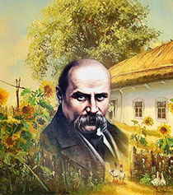 Укр. мова та література | 22
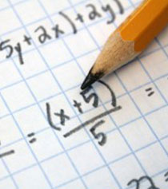 Математика | 10
 Історія України | 25
 Англійська мова | 13
 Біологія | 24
 Фізика | 8
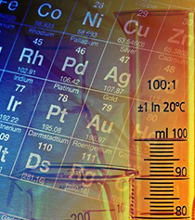 Хімія | 18
 Географія | 28
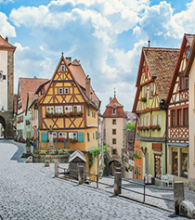 Німецька мова | 11
 Французька мова | 13
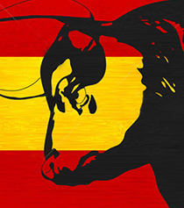 Іспанська мова | 14
 Російська мова | 28

